Årets ÖNFK hundar 2023
Årets Unghund
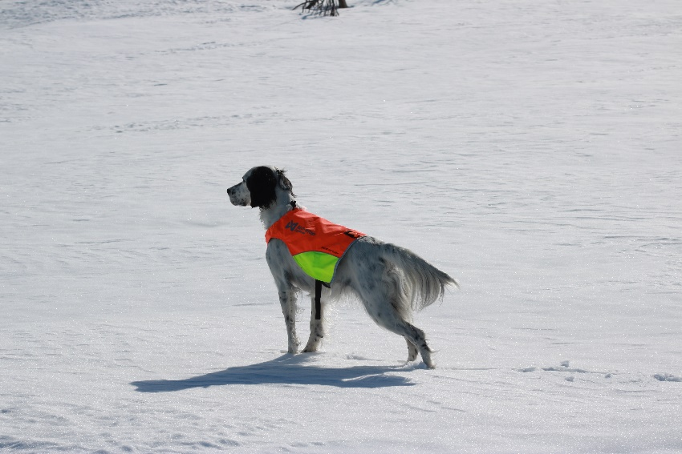
Falcsagans Jackie Ägare: Anna-Carin Blanck

Årets Öppenklasshund Årets Segrarklasshund
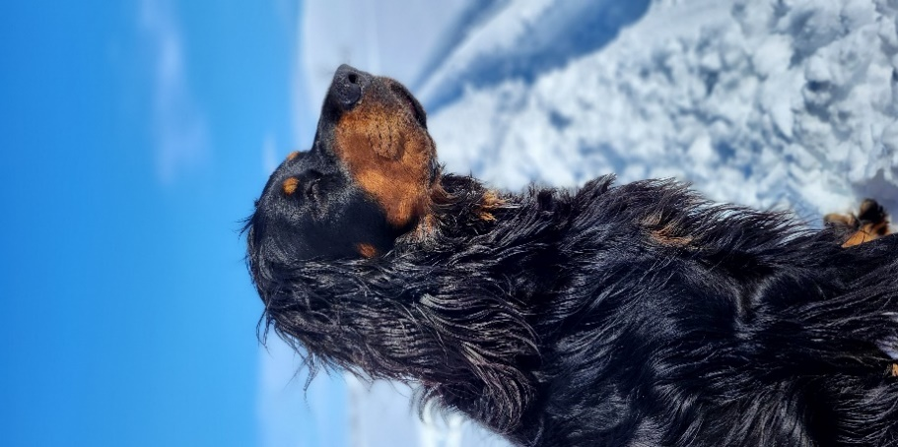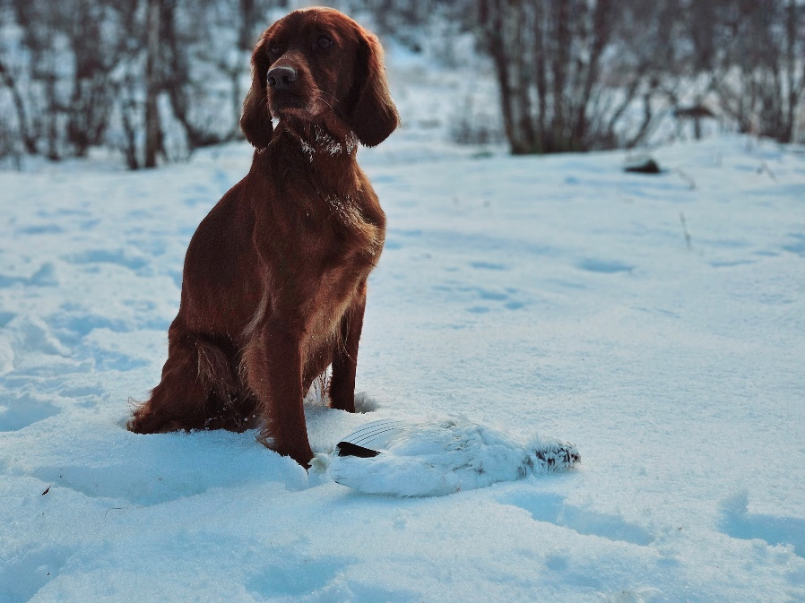
Fjällyrans A Inka Giddesdotters B Ebba Ägare: Susanna Gidlund
Ägare: Fredrik Brännvall

